***https://doi.org/10.23913/ride.v15i30.2241***

***Artículos científicos***

**Barreras en la formación científica y tecnológica de jóvenes mayas: Perspectivas desde la educación superior en Yucatán**

***Barriers in scientific and technological education for maya youth: perspectives from higher education in Yucatán***

***Barreiras à formação científica e tecnológica dos jovens maias: Perspectivas do ensino superior em Yucatán***

**Roger J. González González**

Universidad Autónoma de Yucatán, México

rogr.gonzalez@gmail.com

https://orcid.org/0000-0003-2876-3539

**Edith J. Cisneros-Cohernour**

Universidad Autónoma de Yucatán, México

ecohernour@gmail.com

https://orcid.org/0000-0003-2319-1519

**Resumen**

Este trabajo presenta los resultados de la segunda etapa del proyecto de investigación titulado “Cuestiones críticas, equidad y justicia en la formación científica y tecnológica de jóvenes mayas en Yucatán”. El trabajo tuvo como objetivo examinar los desafíos que enfrentan los jóvenes de origen maya en la educación superior a través de carreras profesionales en los sectores científico y tecnológico.

El estudio se llevó a cabo desde una aproximación cuantitativa, por medio de un cuestionario diseñado a partir de las cuestiones que emergieron en la fase cualitativa de la investigación. El cuestionario se administró en la modalidad de encuesta y fue respondido por 125 estudiantes, quienes cursan la educación superior en disciplinas relacionadas con la ciencia y la tecnología en siete instituciones de Yucatán.

Los hallazgos del estudio revelaron la persistencia de barreras significativas que afectan tanto el acceso como la permanencia de las y los jóvenes de origen maya en disciplinas de la educación superior relacionadas con la ciencia y la tecnología en el estado de Yucatán, a pesar de ciertos avances. Estas barreras reflejan problemas estructurales más amplios en el sistema educativo mexicano. Se observa una tendencia hacia la asimilación cultural entre los jóvenes mayas, marcada por una disminución en el uso de la lengua maya. Además, factores como la falta de recursos económicos, la necesidad de migrar para acceder a la educación superior, y la relación entre género y etnia presentan desafíos adicionales para las y los estudiantes.

**Palabras clave:** Estudiante universitario, educación superior, mayas, ciencia, tecnología.

**Abstract**

This paper presents the results of the second stage of the research project titled “Critical Issues, Equity, and Justice in the Scientific and Technological Education of Maya Youth in Yucatán”. The study aimed to examine the challenges faced by young people of Maya origin in higher education through scientific and technological sector careers.

The study was conducted using a quantitative approach, employing a questionnaire designed based on issues that emerged in the qualitative phase of the study. The questionnaire was administered in survey form and was answered by 125 students who are pursuing higher education in science and technology-related disciplines at seven institutions in Yucatán.

The results revealed that significant barriers persist significant barriers to access and retention of Maya youth in scientific and technological higher education in Yucatán, despite certain advancements. These barriers reflect broader structural problems in the Mexican educational system. A trend towards cultural assimilation among Maya youth is observed, marked by a decrease in the use of the Maya language. Additionally, factors such as lack of economic resources, the need to migrate to access higher education, and the relationship between gender and ethnicity present additional challenges for the students.

**Keywords:** University students, higher education, mayas, science, technology.

**Resumo**

Este artigo apresenta os resultados da segunda etapa do projeto de pesquisa intitulado “Questões críticas, equidade e justiça na formação científica e tecnológica de jovens maias em Yucatán”. O objetivo deste estudo foi examinar os desafios enfrentados por jovens de origem maia no ensino superior por meio de carreiras profissionais nos setores científico e tecnológico.

O estudo foi realizado a partir de uma abordagem quantitativa, utilizando-se um questionário elaborado a partir das questões que emergiram na fase qualitativa da pesquisa. O questionário foi aplicado na forma de uma pesquisa e foi respondido por 125 estudantes que cursam ensino superior em disciplinas relacionadas à ciência e tecnologia em sete instituições de Yucatán.

Os resultados do estudo revelaram a persistência de barreiras significativas que afetam tanto o acesso quanto a permanência de jovens de origem maia em disciplinas de ensino superior relacionadas à ciência e tecnologia no estado de Yucatán, apesar de alguns avanços. Essas barreiras refletem problemas estruturais mais amplos no sistema educacional mexicano. Há uma tendência de assimilação cultural entre os jovens maias, marcada pela diminuição do uso da língua maia. Além disso, fatores como a falta de recursos econômicos, a necessidade de migrar para acessar o ensino superior e a relação entre gênero e etnia apresentam desafios adicionais para os estudantes.

**Palavras-chave:** Estudante universitário, ensino superior, maias, ciência, tecnologia.

**Fecha Recepción:** Agosto 2024 **Fecha Aceptación:** Enero 2025

**Introducción**

La participación de los pueblos indígenas en los sistemas de educación superior en México, particularmente de la comunidad maya, se enmarca en un contexto histórico y social complejo. Este contexto se ha caracterizado por procesos sistemáticos de exclusión, prácticas discriminatorias, políticas de asimilación cultural y, en épocas más recientes, intentos de inclusión y reconocimiento a la diversidad (Cobá, 2019; Ramos Arcos, 2021; Gómez Navarro, 2022).

En ese sentido, Schmelkes (2013) ofrece una perspectiva histórica crucial, señalando que la educación de los pueblos indígenas en México ha atravesado diversas etapas, desde la negación absoluta de la diversidad cultural hasta los esfuerzos actuales por implementar una educación verdaderamente intercultural. Este contexto es fundamental para comprender los desafíos contemporáneos que enfrentan los jóvenes mayas en su acceso y permanencia en la educación superior, especialmente en campos científicos y tecnológicos.

Las barreras que enfrentan estos jóvenes para acceder a la educación superior son múltiples y complejas. Carnoy, et al. (2002) identifican las desigualdades socioeconómicas y la discriminación étnica como factores clave que limitan el acceso de los jóvenes indígenas a la educación superior. Su estudio revela cómo estas barreras no solo afectan el ingreso a las universidades, sino también las perspectivas profesionales a largo plazo de los estudiantes indígenas. Por su parte, Gallart Nocetti y Henríquez Bremer (2006) destacan la importancia de considerar factores geográficos y de acceso, subrayan cómo la distancia física de las instituciones educativas representa obstáculos significativos para los aspirantes indígenas a la educación superior. Es importante señalar que históricamente los jóvenes indígenas provienen de contextos rurales, con limitada presencia de instituciones de educación superior.

En los campos de la ciencia y la tecnología, los desafíos para los estudiantes mayas se intensifican, pues en las disciplinas STEM (Ciencia, Tecnología, Ingeniería y Matemáticas) los jóvenes indígenas se encuentran subrepresetados, debido en parte a la escasez de modelos a seguir y a la percepción (impuesta) de que estas áreas son ajenas a su cultura (Navarrete Linares, 2014). Esta perspectiva se alinea con el trabajo de Tuhiwai Smith (2013), quien enfatiza la necesidad de descolonizar las metodologías de investigación y enseñanza en ciencia y tecnología. Argumenta que este proceso de descolonización es esencial para hacer que estos campos sean más inclusivos y relevantes para los pueblos indígenas, incluyendo a los mayas.

Por otro lado, la lengua y la cultura desempeñan un papel crucial en la educación científica de los jóvenes mayas. Como señala Hamel (2008), la enseñanza de la ciencia en lenguas indígenas no solo es viable, sino que puede mejorar significativamente la comprensión y el interés de los estudiantes indígenas en temas científicos. Esta perspectiva es consistente con las teorías de la educación intercultural propuestas por Dietz y Mateos Cortés (2011), quienes abogan por la integración de conocimientos tradicionales y científicos en los currículos educativos. Su trabajo sugiere que este enfoque no solo beneficia a los estudiantes indígenas, sino que también enriquece el campo científico con perspectivas y conocimientos diversos, además es necesario considerar “la importancia del idioma maya como elemento cultural en la adecuación curricular” (Mijangos, et al., 2011, p. 206).

Para abordar estos desafíos, Mato (2008) argumenta a favor de la creación de universidades interculturales y programas específicos que valoren e integren los conocimientos y perspectivas indígenas en la educación superior, destaca cómo estas iniciativas pueden proporcionar espacios educativos más apropiados y efectivos para los estudiantes indígenas. Por su parte, Czarny (2010) enfatiza la importancia de desarrollar programas de mentoría y apoyo. Estos programas deben abordar las necesidades específicas de los estudiantes indígenas en entornos universitarios.

En el contexto específico de Yucatán, el estudio de Mijangos-Noh y Cardos-Dzul (2011) revela cómo factores como la identidad cultural, el uso de la lengua maya y las expectativas familiares y comunitarias influyen en las trayectorias de los jóvenes mayas en la educación superior. En cuanto a los desafíos específicos que enfrentan estos jóvenes, los resultados de la investigación son consistentes con los de Peniche Cetzal y Ramón Mac (2018), quienes identifican que, además de la discriminación social debido a su lengua y vestimenta tradicionales, los estudiantes mayas enfrentan obstáculos relacionados con la falta de apoyo familiar para la educación, ya que muchas familias no perciben la educación como un medio para mejorar su calidad de vida. Adicionalmente, la influencia de los medios de comunicación resulta más atractiva que la asistencia a la escuela, contribuyendo al rezago educativo. Estos factores no solo dificultan la conclusión de la educación básica sino también el acceso y permanencia en la educación superior​.

Asimismo, Rosado-May (2013) subraya la importancia de incorporar perspectivas y conocimientos indígenas en la educación científica y tecnológica, pues como afirma la integración de conocimientos tradicionales con la ciencia occidental puede enriquecer la educación superior y proporcionar a los estudiantes mayas herramientas para abordar problemas contemporáneos desde una perspectiva intercultural, lo cual es relevante pues no se limita a la demanda de procesos educativos interculturales, sino en dotarlos de herramientas para que, en el marco de la interculturalidad, los jóvenes mayas puedan enfrentar los desafíos del mundo de la modernidad.

Finalmente, con relación al papel de las políticas educativas en la superación de estos desafíos planteados, Bertely Busquets (2011) destaca la necesidad de políticas más integrales y participativas que realmente respondan a las necesidades y aspiraciones de las comunidades indígenas. Esta consideración es importante pues a pesar de los esfuerzos recientes para implementar una perspectiva inclusiva, humanista e intercultural en el sistema educativo mexicano (Secretaría de Educación Pública, 2019), aún persiste una significativa sub-representación de estudiantes indígenas en disciplinas del sector científico y tecnológico, así como agudos retos en su transitar por estos campos del conocimiento. En ese sentido a través de este estudio, que se enmarca en un proyecto de investigación más amplio, buscamos analizar las experiencias y los desafíos de la población de jóvenes mayas que cursan la educación superior en el sector científico y tecnológico en Yucatán.

**Materiales y métodos**

Este trabajo reporta los resultados de la segunda etapa del proyecto de investigación “Cuestiones críticas, equidad y justicia en la formación científica y tecnológica de jóvenes mayas en Yucatán”, desarrollado con apoyo del Consejo Nacional de Humanidades, Ciencias y Tecnologías (CONAHCYT). El objetivo de esta etapa de la investigación fue examinar los desafíos que enfrentan los jóvenes de origen maya en la educación superior a través de carreras de los sectores científico y tecnológico, desde una perspectiva cuantitativa y poblaciones más amplias que con las que se trabajó en la fase cualitativa del estudio macro.

Para ello se llevó a cabo un estudio cuantitativo en la modalidad de encuesta. A su vez, esta investigación es descriptiva, pues se enfoca en la realidad del fenómeno estudiado, buscando identificar qué está ocurriendo y cuáles son los subgrupos más afectados. Este tipo de investigación examina múltiples factores y efectos en condiciones naturales, sin considerar hipótesis causales. Así, no se busca corroborar o refutar hipótesis. Utiliza los datos para analizar cómo varía la ocurrencia del evento en función de las características de la población de estudio (Cardona Arias, 2015).

**Técnicas e instrumentos**

A partir de los resultados y las cuestiones críticas que se construyeron en la primera etapa de la investigación, se elaboró un cuestionario con el objetivo de contrastar dichos resultados, así como explorar las experiencias y desafíos de poblaciones más amplias de jóvenes con adscripción maya que cursan carreras en el ámbito de la ciencia y la tecnología. El cuestionario permitió ampliar el alcance del estudio y obtener una comprensión más representativa de la situación de los participantes.

El cuestionario fue revisado y evaluado por tres investigadores con experiencia en evaluación educativa, políticas educativas, y diversidad cultural y educación. Para ello, recurrimos al método de juicio de expertos para la validación, que se define como la opinión fundamentada de individuos con experiencia en el campo, quienes son reconocidos por otros como expertos cualificados en el tema. Estos expertos aportan información, evidencia, juicios y valoraciones sobre un objeto, instrumento, material educativo o un aspecto específico de la investigación (Robles Garrote y Rojas, 2015; Cabero Almenara y Llorente Cejudo, 2013).

Además se recurrió a la técnica del análisis documental para la construcción del sustento teórico y metodológico de la investigación, recordando que el análisis documental es una técnica que consiste en explorar con profundidad el contenido o forma de un documento (Martínez Corona, et al., 2023), con la finalidad de integrarlo al proceso de investigación.

**Procedimiento**

A partir de las cuestiones que emergieron en la primera etapa de la investigación, desarrollada desde una aproximación cualitativa, así como situaciones vinculadas a los desafíos de los participantes reportados en la literatura e indicadores, se diseñó un cuestionario integrado por tres secciones como se describe a continuación:

*Sección I. Datos socio-demográficos.* En esta sección se recabaron datos socio-demográficos, incluyendo sexo, identificación étnica, edad, profesión, institución educativa, lugar de residencia e información familiar.

*Sección II. Experiencias como jóvenes de origen maya en disciplinas científicas y tecnológicas en la educación superior.* En esta sección, se plantearon 15 preguntas de respuesta múltiple que abordan las principales vivencias y desafíos de jóvenes de origen maya en la educación superior, específicamente en disciplinas científicas y tecnológicas. El propósito fue explorar si estas experiencias son compartidas por otros jóvenes con orígenes y contextos similares. A través de estos planteamientos, se examinaron cinco dimensiones que se construyeron a partir de los hallazgos previos. Las dimensiones del instrumento fueron: i) Economía y apoyos en la educación superior, científica y tecnológica; ii) Discriminación estructural hacia los mayas en la educación superior, científica y tecnológica; iii) Desafíos de mujeres mayas en la educación superior, científica y tecnológica; iv) Distancias, movilidad y migración de jóvenes mayas para el acceso a la educación superior, científica y tecnológica y v) Acceso a la educación superior y desarrollo comunitario.

*Sección III. Retos y recomendaciones*. En la sección final del cuestionario, se realizaron dos planteamientos. El primero tuvo como objetivo explorar desafíos adicionales que podrían no haber sido considerados en la Sección II del instrumento. En cuanto al segundo planteamiento, se centró en crear un espacio para que los participantes pudieran plantear recomendaciones o propuestas. Estas sugerencias están dirigidas a potenciar la participación de los jóvenes mayas en la educación superior, así como en los ámbitos científico y tecnológico en Yucatán.

Posteriormente, se contactó a profesores y directivos de instituciones de educación superior de Yucatán, que ofertan carreras relacionadas con los sectores científico y tecnológico. Este acercamiento tuvo como propósito socializar el cuestionario y difundirlo de manera electrónica entre la comunidad de estudiantes de educación superior de origen maya en Yucatán.

**Resultados**

En la encuesta participaron 125 estudiantes que cursan la educación superior en disciplinas científicas y tecnológicas, de los cuales 71 fueron hombres (56.8%), 53 mujeres (42.4%) y una persona prefirió no indicar su sexo (.8%). La media de edad fue 20.9 años, con un rango entre 16 y 31 años. Los datos se analizaron con el Paquete Estadístico para Ciencias Sociales (*SPSS*, versión 26).

En la Figura 1 se observa la distribución de los participantes en el cuestionario, quienes cursan la educación superior en siete instituciones ubicadas en todo el estado de Yucatán. Destaca el Instituto Tecnológico Superior de Valladolid como la institución con mayor representación, con la participación de 41 jóvenes en la encuesta. Le sigue el Instituto Tecnológico Superior de Progreso con 31 participantes, y en tercer lugar se sitúa el Instituto Tecnológico Superior del Sur de Yucatán con 29 participantes. Cabe destacar que estas tres instituciones se ubican en distintas regiones del estado: oriente, norte y sur. Además, cuentan con una notable presencia de jóvenes provenientes de diversas localidades, como poblados, comisarías, haciendas y rancherías del interior de Yucatán.

Las otras cuatro instituciones cuyos estudiantes participaron en la encuesta fueron la Universidad Modelo, con una representación de nueve estudiantes; seguida de la Universidad Autónoma de Yucatán, con seis participantes. Asimismo, la Universidad Politécnica de Yucatán contó con la participación de cinco estudiantes, mientras que el Instituto Tecnológico de Mérida estuvo representado por cuatro jóvenes. La distribución porcentual de estos datos se muestra en la siguiente figura.

**Figura 1**. Instituciones en las que cursan la educación superior las y los participantes en la encuesta

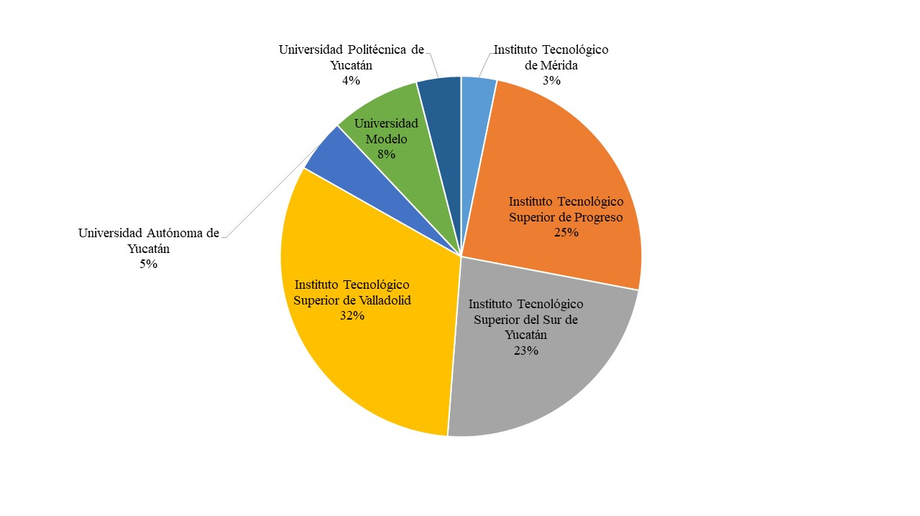

Fuente: Elaboración propia

En cuanto a la participación por disciplina en los campos de la ciencia y tecnología, como se ilustra en al Tabla 1, en el Instituto Tecnológico Superior de Valladolid destaca una participación considerable de jóvenes en Ingeniería Ambiental, con 21 estudiantes, seguida por Ingeniería Civil con 14 y, en menor medida, Ingeniería en Administración con seis estudiantes. Con relación al Instituto Tecnológico Superior de Progreso, se observa una distribución equilibrada entre Ingeniería en Logística, con 18 estudiantes, e Ingeniería en Energías Renovables, con 13 estudiantes. En cuanto al Instituto Tecnológico Superior del Sur de Yucatán se observa que la mayoría de los estudiantes están inscritos en Ingeniería Bioquímica, con una participación de 26 estudiantes, seguida por la Ingeniería en Sistemas Computacionales con solo dos estudiantes.

**Tabla 1.** Distribución de participantes en la encuesta por institución y carrera profesional

|  |  |  |
| --- | --- | --- |
| Institución | Carreras profesionales | Frecuencia |
| Instituto Tecnológico Superior de Valladolid | Ingeniería en Administración | 6 |
| Ingeniería Ambiental | 21 |
| Ingeniería Civil | 14 |
| Instituto Tecnológico Superior de Progreso | Ingeniería en Energías Renovables | 13 |
| Ingeniería en Logística | 18 |
| Instituto Tecnológico Superior del Sur de Yucatán | Ingeniería Bioquímica | 26 |
| Ingeniería en Gestión Empresarial | 1 |
| Ingeniería en Sistemas Computacionales | 2 |
| Universidad Modelo | Ingeniería Automotriz | 2 |
| Ingeniería Industrial Logística | 6 |
| Ingeniería Mecatrónica | 1 |
| Universidad Autónoma de Yucatán | Ingeniería Mecatrónica | 1 |
| Ingeniería Química Industrial | 4 |
| Licenciatura en Químico Farmacéutico Biólogo | 1 |
| Universidad Politécnica de Yucatán | Ingeniería en Sistemas Embebidos Computacionales | 3 |
| Ingeniería en Datos | 2 |
| Instituto Tecnológico de Mérida | Ingeniería Biomédica | 4 |

Fuente: Elaboración propia

En cuanto a las cuatro instituciones restantes, con menor presencia en la encuesta, se aprecia que la Ingeniería Industrial Logística de la Universidad Modelo es la carrera con mayor representación en esta etapa de la investigación. Finalmente, los participantes son originarios de 30 diferentes comunidades ubicadas en el estado de Yucatán.

Siguiendo el criterio de adscripción, 40 de los participantes indicaron que no se adscriben como mayas, por lo que a continuación se presentan los resultados con base en la información proporcionada por los 85 estudiantes que se adscribieron como mayas.

Como se ilustra en la Tabla 2, el 16.5% de los participantes habla la lengua maya, lo que indica una baja prevalencia del uso de la lengua entre los jóvenes mayas en la educación superior. A su vez, el 21.2% de los jóvenes se identifican como personas indígenas mayas. Este porcentaje sugiere que, aunque algunos jóvenes no hablan la lengua, aún mantienen una fuerte conexión con su identidad cultural y étnica. La identidad puede estar vinculada a otros aspectos culturales y comunitarios más allá del lenguaje. Por otro lado, el 62.4%, proviene de una familia donde al menos uno de los miembros principales del hogar habla la lengua maya. Este dato es crucial porque indica que, a pesar de la posible disminución en el uso de la lengua entre los jóvenes, el entorno familiar sigue siendo un factor importante para la preservación de la identidad maya.

**Tabla 2.** Criterios de adscripción como persona maya indicado por los participantes en el estudio

|  |  |  |
| --- | --- | --- |
| Criterios de adscripción | Frecuencia | Porcentaje |
| Hablo la lengua maya | 14 | 16.5% |
| Me identifico como persona indígena maya | 18 | 21.2% |
| Provengo de una familia maya | 53 | 62.4% |
| Total | 85 | 100.0% |

Fuente: Elaboración propia

Con relación a los antecedentes en la educación superior de los padres y madres de quienes participaron en el estudio, en la Tabla 3 se aprecia que la mayoría de los jóvenes de origen maya tienen padres que no pudieron acceder a la educación superior. Se observa que el 68.2% de los participantes indicaron que ninguno de sus padres cursó la educación superior. Este dato es significativo pues sugiere una barrera estructural en el acceso a la educación superior para las generaciones anteriores de la población maya en Yucatán.

Solo el 4.7% de los participantes reportó que ambos padres tienen educación superior, un porcentaje muy bajo que resalta la excepción dentro de este grupo. La baja presencia de padres con educación superior podría reflejar las dificultades históricas que enfrentan las comunidades mayas en términos de acceso a la educación.

**Tabla 3.** Antecedentes en la educación superior de padres y madres de los participantes

|  |  |  |
| --- | --- | --- |
|  | Frecuencia | Porcentaje |
| Ambos (Padre y madre) | 4 | 4.7% |
| Ninguno | 58 | 68.2% |
| Solo el padre | 12 | 14.1% |
| Solo la madre | 11 | 12.9% |
| Total | 85 | 100% |

Fuente: Elaboración propia

Como se describió en la sección metodológica, el instrumento estuvo conformado por cinco dimensiones, integradas a su vez por 28 planteamientos en sus tres secciones. A continuación se presentan los resultados por dimensión, describiendo las respuestas por reactivo con base en la media teórica que se obtuvo, a partir de una escala Likert donde el valor máximo era cuatro (Totalmente de acuerdo) y el mínimo uno (Totalmente en desacuerdo).

**1) Economía y apoyos en la educación superior, científica y tecnológica**

La primera dimensión del instrumento estuvo integrada por cuatro reactivos, que tuvieron como fin explorar la influencia que tiene la condición socio-económica en la trayectoria de los participantes en la educación superior. Como se observa en la Figura 2, el puntaje más elevado en esta dimisión corresponde al reactivo número tres, “He requerido de becas y apoyos gubernamentales para continuar con mis estudios”, pues la media fue de 3.2 lo que sugiere una fuerte dependencia de los estudiantes mayas en becas y apoyos gubernamentales para continuar su educación superior Esto subraya la importancia de los programas de apoyo, como las becas estudiantiles, para facilitar el acceso y la permanencia en la educación superior.

El segundo planteamiento con la media más alta en esta dimensión fue “Mi economía es un factor que influye en mi incursión en la educación superior” (x̄ = 3). El resultado indica una fuerte tendencia de los estudiantes a considerar su situación económica como un factor influyente en su acceso y permanencia en la educación superior. Con una media de 3 en una escala de 1 a 4, se evidencia que la mayoría de los encuestados perciben que su condición económica tiene un impacto significativo en sus oportunidades educativas.

Con menor puntaje, pero por arriba de la media se ubicaron los dos reactivos restantes de la dimensión, “Tengo que trabajar para solventar los gastos que representa mi incursión en la Educación Superior” (x̄ = 2.7) y “Además de estudiar, tengo que apoyar económicamente a mi familia. Media del reactivo” (x̄ = 2.5). Aunque estos fueron los puntajes más bajos, los datos revelan que una proporción considerable de estudiantes debe trabajar para solventar sus gastos y apoyar económicamente a sus familias, lo cual implica una carga adicional que podría afectar su rendimiento académico, así como aumentar la presión y los desafíos que enfrentan.

**Figura 2.** Resultados (x̄) de la dimensión Economía y apoyos en la educación superior, científica y tecnológica

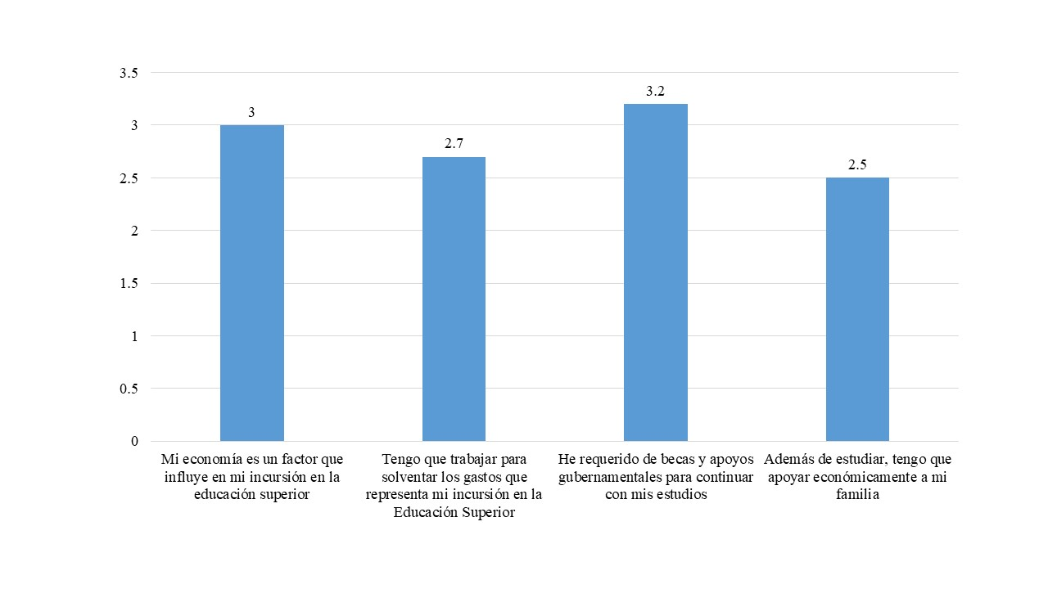

Fuente: Elaboración propia

Los resultados de esta dimensión revelan que los factores económicos juegan un papel crucial en la experiencia educativa de los jóvenes de origen maya en la educación superior, científica y tecnológica. Se observa una clara necesidad de apoyo financiero, evidenciada por la alta dependencia de becas y apoyos gubernamentales. Además, muchos estudiantes se ven obligados a trabajar mientras estudian, lo que puede comprometer su rendimiento académico y bienestar.

La situación se agrava para aquellos que, además, deben apoyar económicamente a sus familias. Esto sugiere que estos jóvenes enfrentan múltiples desafíos económicos que pueden afectar su capacidad para concentrarse plenamente en sus estudios.

**2) Discriminación estructural hacia los mayas en la educación superior, científica y tecnológica**

En esta dimensión se plantearon enunciados con el fin de rescatar las vivencias los participantes con relación a la posible discriminación que han atravesado por su origen étnico. Como se aprecia en la Figura 3, el planteamiento con la media más elevada (x̄ = 2) fue “Las políticas educativas en materia de educación superior no consideran la diversidad cultural y étnica de las y los estudiantes”, este resultado sugiere que existe una percepción de que las políticas actuales no abordan completamente las necesidades específicas de los estudiantes de origen maya.

El segundo planteamiento con el puntaje más elevado en esta dimensión fue “Es más complejo desenvolverse en el ámbito científico y tecnológico si eres de origen indígena”, cuya media fue de 1.9. Este puntaje, cercano a 2, indica una percepción moderada de que el origen indígena puede representar un obstáculo en el ámbito científico y tecnológico. Esto indica que los estudiantes perciben desafíos adicionales vinculados a su origen étnico en los campos científicos y tecnológicos.

Los planteamientos con menor puntaje en esta dimensión fueron “El ser maya ha representado un reto para mi incursión y adaptación en la educación superior” (x̄ = 1.8) y “Considero que he vivido discriminación en la educación superior y el sector científico – tecnológico debido a mi origen maya” (x̄ = 1.5). Estos resultados permiten afirmar que, aunque no en su totalidad, los participantes han enfrentado retos debido a su origen étnico y han vivido discriminación.

**Figura 3.** Resultados (x̄) de la dimensión Discriminación estructural hacia los mayas en la educación superior, científica y tecnológica

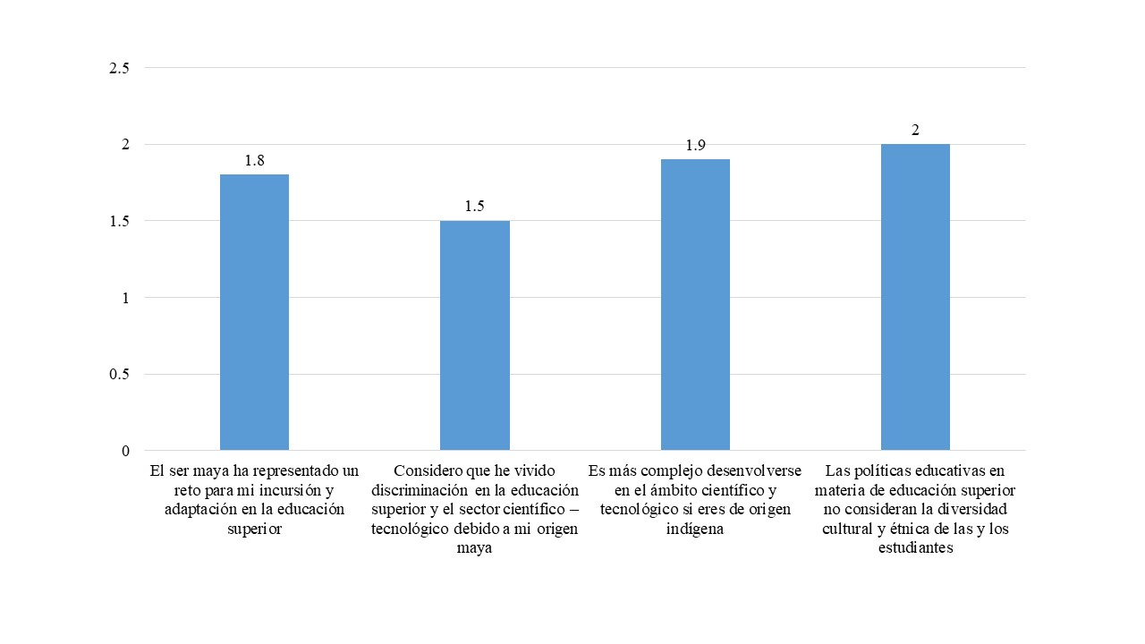

Fuente: Elaboración propia

Los resultados de esta dimensión revelan una percepción moderada de la discriminación estructural hacia los estudiantes mayas en la educación superior científica y tecnológica. Aunque no se reportan niveles altos de discriminación directa, se observa una conciencia de desafíos sutiles y sistémicos asociados a la identidad maya en estos contextos educativos.

La percepción más fuerte se relaciona con la falta de consideración de la diversidad cultural en las políticas educativas, lo que sugiere una brecha entre las necesidades de los estudiantes mayas y las estructuras institucionales actuales.

Es necesario profundizar en esta variable, pues en las etapas previas del estudio emergieron serias cuestiones críticas vinculadas a la discriminación que los mayas enfrentan en la educación superior. Estos resultados discordantes pueden deberse a que en la primera fase se emplearon técnicas cualitativas, las cuales permitieron profundizar en las vivencias y concepciones de los participantes.

**3) Desafíos de mujeres mayas en la educación superior, científica y tecnológica**

Esta dimensión estuvo integrada por dos reactivos (Figura 4), enfocados en explorar la participación de las mujeres de origen maya en el sector científico y tecnólogo en la educación superior, desde la perspectiva de los participantes en la encuesta. Con relación al planteamiento “Es más complejo para las mujeres mayas incursionar en la educación superior, científica y tecnológica”, cuya media fue igual a 2.1, ligeramente por encima del punto medio de la escala, sugiere una percepción moderada de que las mujeres mayas enfrentan mayores desafíos en su incursión en la educación superior, científica y tecnológica. Indica que las y los encuestados reconocen la existencia de barreras adicionales para las mujeres mayas en estos campos, aunque no las perciben como extremadamente pronunciadas.

El segundo planteamiento fue “En el ámbito de la ciencia, la tecnología, la ingeniería y las matemáticas, se percibe una clasificación de disciplinas y carreras por género. Ejemplo; Mujeres: salud, medio ambiente, ciencias naturales, entre otras. Hombres: electrónica, mecánica, ingeniería civil, entre otras”. La media fue idéntica al reactivo anterior (x̄ = 2.1), lo cual sugiere una percepción similar y moderada de la existencia de una clasificación de género en las disciplinas relacionadas con la ciencia, tecnología, ingeniería y matemáticas. Los encuestados reconocen que existe cierta segregación por género en estas áreas, aunque no la perciben como un fenómeno generalizado.

**Figura 4.** Resultados (x̄) de la dimensión Desafíos de mujeres mayas en la educación superior, científica y tecnológica

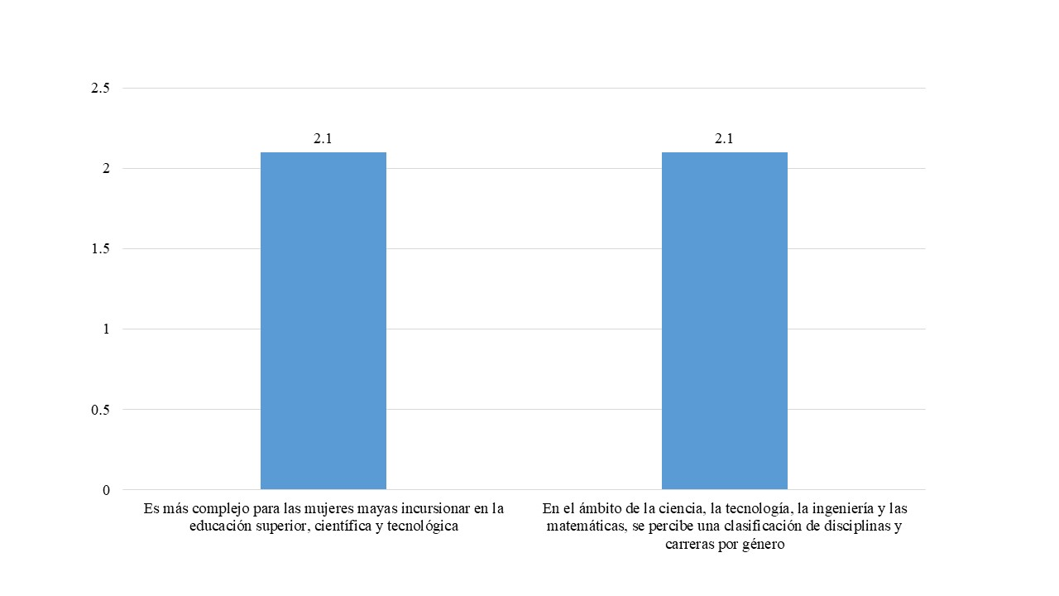

Fuente: Elaboración propia

Las medias de 2.1 en ambos reactivos indican que, si bien estos desafíos son reconocidos, no son percibidos como barreras absolutas. Esto podría reflejar cambios graduales en las percepciones o en las oportunidades disponibles para las mujeres mayas en estos campos.

Aunque las percepciones no son del todo negativas, los resultados destacan áreas de mejora para fomentar la equidad y participación de las mujeres mayas en la educación superior científica y tecnológica.

**4) Distancias, movilidad y migración de jóvenes mayas para el acceso a la educación superior, científica y tecnológica**

En las etapas previas de la investigación, principalmente a través de técnicas cualitativas, emergió como una cuestión critica el tema de la movilidad de los jóvenes mayas para el acceso a la educación superior, científica y tecnológica. A partir de ello se construyó esta dimensión del instrumento que tiene como finalidad examinar cómo las distancias, traslados, migración y movilidad en general están presentes en la trayectoria de los jóvenes mayas en la educación superior. El primer planteamiento de esta dimensión fue “He tenido que cambiar mi lugar de residencia para acceder a la educación superior, científica y tecnológica”. Como se observa en la Figura 5, la media de 2.1 y ligeramente por encima del punto medio de la escala, sugiere que un número considerable de estudiantes mayas han tenido que cambiar su lugar de residencia para acceder a la educación superior. De hecho, de los 85 participantes adscritos como mayas, el 34.1% tuvo que migrar para acceder a la educación superior, lo cual es una cifra significativa si se consideran las complejidades que este fenómeno implica para los mayas de Yucatán.

Con relación al planteamiento “Los traslados y distancias que recorro para acceder a la educación superior representan una limitante en mi formación académica”, el resultado (x̄) fue de 2.4, con una media más alta que el reactivo anterior, este resultado sugiere que los traslados y las distancias son percibidos como una limitante más significativa en la formación académica de los estudiantes mayas. Permite analizar que, incluso para aquellos que no han cambiado su residencia, las distancias y los desplazamientos diarios o frecuentes representan un desafío importante en su educación.

**Figura 5.** Resultados (x̄) de la dimensión Distancias, movilidad y migración de jóvenes mayas para el acceso a la educación superior, científica y tecnológica

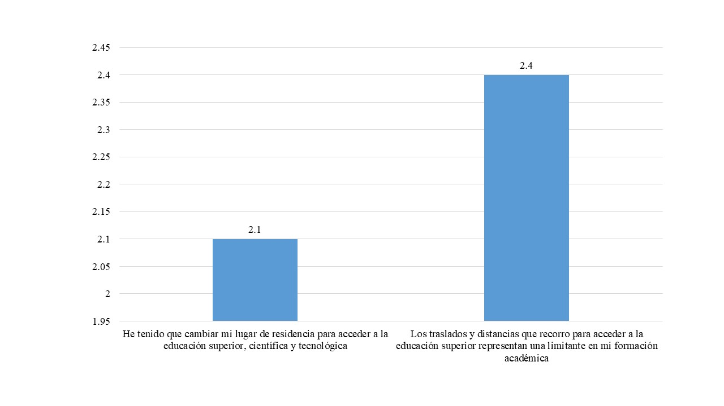

Fuente: Elaboración propia

Como se observa en esta dimensión, existe una tendencia moderada entre los jóvenes mayas a cambiar su lugar de residencia para acceder a la educación superior en campos científicos y tecnológicos. Esto puede implicar desafíos adicionales como adaptación cultural, alejamiento de redes de apoyo familiar y comunitario, y posibles dificultades económicas.

**5) Acceso a la educación superior y desarrollo comunitario**

En esta dimensión se generaron planteamientos con el fin de analizar cómo la presencia de los jóvenes mayas está teniendo (o no) influencia en sus comunidades, además de explorar las limitaciones en el acceso a la información que enfrentan los jóvenes de comunidades mayas en Yucatán. El planteamiento con la media más alta (x̄ = 3) en esta dimensión fue “Muchos jóvenes mayas no cursan la educación superior porque no llega a ellos la información adecuada”, lo que indica un consenso significativo entre los encuestados sobre la falta de información como barrera para el acceso a la educación superior de los jóvenes mayas. La puntuación alta en comparación con los otros reactivos sugiere que la difusión de información es insuficiente o ineficaz en las comunidades mayas. Los medios de comunicación o canales informativos utilizados no alcanzan de manera efectiva a los jóvenes, indicando una necesidad urgente de mejorar los mecanismos de divulgación y orientación educativa en estas comunidades.

Por otro lado, el planteamiento “A raíz de mi incursión en la educación superior, científica y tecnológica, otros jóvenes de mi comunidad o familia han decidido estudiar una carrera profesional”, obtuvo una media de 2.7. Este resultado sugiere que la incursión de jóvenes mayas en la educación superior tiene un efecto positivo moderado en la decisión de otros miembros de la comunidad para seguir una carrera profesional. Si bien algunos jóvenes han logrado influenciar a su entorno, esta influencia no es generalizada. Las posibles razones de esta limitación podrían incluir barreras económicas, el desconocimiento de oportunidades educativas, y obstáculos culturales o sociales que dificultan el acceso a la educación superior.

Finalmente, el planteamiento “A partir de los conocimientos que he adquirido en la educación superior, realizo o he realizado acciones que contribuyen al desarrollo de mi comunidad”, también presentó una media de 2.7. Este dato indica que los jóvenes mayas que han accedido a la educación superior consideran que han podido aplicar sus conocimientos para contribuir al desarrollo de su comunidad, aunque este impacto no es total. Entre las posibles razones se encuentran la falta de apoyo institucional o gubernamental para proyectos comunitarios, la carencia de infraestructura o recursos necesarios en sus comunidades, y la necesidad de mayor formación o experiencia práctica para llevar a cabo acciones más efectivas (Figura 6).

**Figura 6.** Resultados (x̄) de la dimensión Acceso a la educación superior y desarrollo comunitario

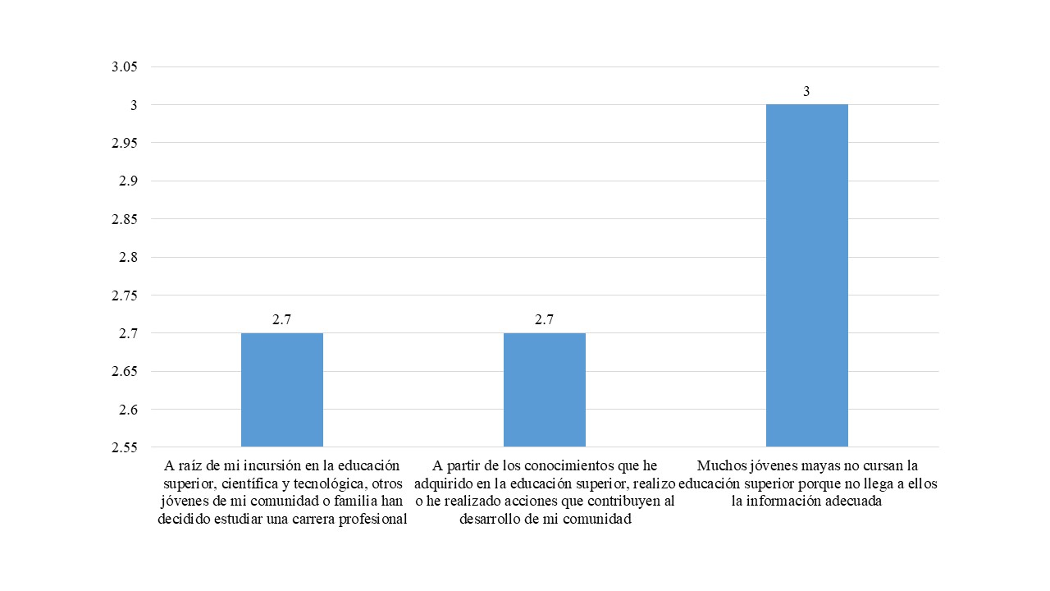

Fuente: Elaboración propia

Los resultados de la dimensión “Acceso a la educación superior y desarrollo comunitario” subrayan la necesidad urgente de mejorar la difusión de opciones educativas en las comunidades mayas de Yucatán, ya que la falta de información adecuada es una barrera significativa para que los jóvenes accedan a la educación superior. Aunque hay una influencia positiva moderada de los jóvenes mayas que ingresan a la educación superior sobre la decisión de otros en su comunidad de seguir carreras profesionales, se considera que este efecto no es suficiente debido a diversas barreras socioeconómicas y culturales. Además, aunque estos jóvenes logran aplicar sus conocimientos para contribuir al desarrollo comunitario, el impacto es limitado. Por lo tanto, es esencial implementar estrategias efectivas para mejorar el acceso a la información y proporcionar el apoyo necesario para potenciar el desarrollo comunitario a través de la educación superior.

**Discusión**

A partir del estudio, se encontró que existe una tendencia hacia la asimilación cultural entre los jóvenes de origen maya, marcada por una disminución en el uso de la lengua maya y una variación en la autoidentificación étnica, determinada en mayor medida por la adscripción familiar, esto puede tener relación con el hecho de que “las y los jóvenes indígenas que viven en comunidades rurales asumen desde temprana edad responsabilidades familiares y derechos y obligaciones comunitarias. Éstos son fundamentales en la definición de una identidad juvenil familiar” (Sartorello, 2016, p. 730). Sin embargo, la fuerte presencia de familias donde se habla la lengua maya sugiere que las raíces culturales siguen siendo profundas. Para una comprensión más completa de estas dinámicas, sería esencial realizar estudios que exploren las razones detrás de la variación en la autoidentificación y el uso de la lengua maya, así como la influencia de la educación y la modernidad en estos procesos identitarios entre los jóvenes mayas en la educación superior.

El análisis de los datos evidencia un patrón predominante: los jóvenes de origen maya que acceden a la educación superior provienen, en su mayoría, de núcleos familiares donde los padres no han tenido oportunidad de cursar estudios universitarios. Esta situación puede representar tanto un desafío como una motivación adicional (Casillas et al., 2012), ya que por un lado es posible que carezcan de modelos familiares directos en la educación superior –o al menos los tradicionales-, pero al mismo tiempo su ingreso a la universidad pudiera representar una ruptura en las limitaciones que la estructura social ha impuesto a los mayas históricamente.

La marcada influencia de los factores económicos en la trayectoria educativa de los jóvenes mayas refleja una problemática más amplia de inequidad en el acceso y permanencia en la educación superior. Estos factores económicos no solo reflejan las desigualdades estructurales en el sistema educativo, sino que también perpetúan los ciclos de pobreza y marginación que el pueblo maya históricamente ha enfrentado (Robles Zavala, 2010; Barrera Rojas, et al., 2019; Barrera Rojas, 2018). La falta de recursos económicos se traduce en dificultades para cubrir gastos de matrícula, materiales, transporte y manutención, lo que a menudo resulta en deserción o en la necesidad de combinar estudios con trabajo, afectando el rendimiento académico (Mendoza Zuany, 2017).

La interseccionalidad entre género y etnia añade una capa adicional de complejidad a los desafíos enfrentados por las mujeres mayas en la educación superior científica y tecnológica. En este sentido, Oehmichen Bazán (2015) analiza cómo las mujeres indígenas enfrentan barreras adicionales debido a la intersección de discriminación étnica y de género. A partir de ello, es necesario profundizar en cómo estas múltiples formas de discriminación afectan no solo el acceso a la educación superior, sino también las experiencias y oportunidades de las mujeres indígenas dentro de las instituciones educativas y en sus carreras profesionales posteriores.

La necesidad de migrar para acceder a la educación superior plantea desafíos logísticos, culturales e identitarios. En este contexto, la migración educativa de jóvenes indígenas a menudo deriva en procesos complejos de transformación identitaria (Bermúdez Urbina, 2017) y, en algunos casos, a un distanciamiento de sus comunidades de origen. Además, los traslados y distancias son percibidos como una mayor limitante que cambiar de residencia. Esto sugiere que incluso para aquellos que permanecen en sus comunidades de origen durante su trayectoria por la educación superior, el acceso físico a las instituciones educativas representa un obstáculo importante en su formación académica.

Los resultados apuntan a una posible desigualdad en la distribución geográfica de oportunidades educativas en ciencia y tecnología para la población maya, lo que obliga a los estudiantes a enfrentar desafíos de movilidad o migración. La necesidad de trasladarse largas distancias o cambiar de residencia representa una carga adicional para los estudiantes mayas, que puede afectar su rendimiento académico, bienestar emocional y recursos económicos, recordando que, como afirman Martínez Buenabad y Bustos Córdova (2020), en México los movimientos migratorios del campo a la ciudad han incrementado de manera acelerada.

La falta de información adecuada como barrera para el acceso a la educación superior refleja una problemática más amplia de desconexión entre las instituciones educativas y las comunidades indígenas. Esto resalta la importancia de desarrollar estrategias de vinculación más efectivas entre las universidades y las comunidades mayas, promoviendo tanto el acceso como la pertinencia de la oferta educativa en el nivel superior.

Asimismo, es crucial fortalecer los programas de apoyo no solo económico, sino también académico y psicosocial, para atender las necesidades específicas de los estudiantes mayas. Esto se alinea con las recomendaciones de Ortelli y Sartorello (2011), quienes enfatizan la importancia de un acompañamiento integral para estudiantes indígenas en la educación superior.

**Conclusiones**

En este trabajo nos propusimos contrastar las experiencias de una población amplia de jóvenes mayas en la educación superior, científica y tecnológica, lo cual se consiguió mediante el diseño y administración de un cuestionario en la modalidad de encuesta, contando con la partición de 125 jóvenes de los cuales 85 se identificaron como personas mayas. Los participantes cursan la educación superior en siete instituciones de educación superior ubicadas en diferentes regiones del estado de Yucatán.

Este estudio revela que, a pesar de los avances en el acceso de jóvenes mayas a la educación superior en campos científicos y tecnológicos en Yucatán, persisten barreras significativas que reflejan problemáticas estructurales más amplias en el sistema educativo mexicano.

Es importante destacar que la mayoría de los participantes del estudio cursan la educación superior en instituciones ubicadas en el interior del estado de Yucatán, donde existe una fuerte representación de la identidad maya yucateca. Se sugiere realizar estudios similares en contextos más urbanizados, como Mérida, para explorar cómo fenómenos como la discriminación y el colonialismo impactan las trayectorias educativas de los jóvenes en estos entornos.

Los resultados y reflexiones presentados en el texto plantean la necesidad de acciones y estrategias basadas en marcos interpretativos como la interculturalidad, la decolonialidad y las epistemologías del sur. Estas acciones deben enfocarse en intervenciones profundas en las políticas educativas, evitando enfoques periféricos o asistencialistas para los jóvenes mayas.

En resumen, este estudio resalta la necesidad de transformar las estructuras educativas en México, particularmente en el ámbito de la educación superior, para garantizar una inclusión auténtica de los jóvenes mayas. La combinación de políticas educativas integrales y estrategias culturales adaptativas podría no solo mejorar el acceso y permanencia de los estudiantes indígenas, sino también fortalecer su identidad y contribución al desarrollo comunitario. Es necesario avanzar hacia un sistema educativo intercultural y decolonial que abrace la diversidad cultural como una fortaleza en lugar de una barrera.

**Futuras líneas de investigación**

El presente estudio sienta las bases para establecer futuras directrices en el campo de la investigación educativa, con el propósito de profundizar y rescatar las experiencias de los jóvenes mayas de Yucatán que cursan la educación superior en ámbitos relacionados con la ciencia y la tecnología. En este contexto, proponemos el desarrollo de futuras líneas de investigación que se enfoquen específicamente en:

1. Analizar la construcción de la identidad maya a partir del ingreso de las y los jóvenes a la educación superior.
2. Examinar la relación entre esta identidad en evolución y los vínculos con la familia y la comunidad de origen.

Asimismo, se hace evidente la necesidad de un análisis exhaustivo en el ámbito de las políticas educativas de nivel superior, con particular énfasis en:

1. Las políticas dirigidas a la atención de la población indígena que estudia ciencia y tecnología.
2. Los programas de apoyo disponibles durante la trayectoria en la educación superior.

El objetivo de este análisis sería conocer el impacto real de las políticas vigentes, con miras a reorientar o fortalecer las acciones en materia de políticas públicas en el campo educativo.

**Agradecimientos**

Utilizamos este espacio para manifestar nuestro profundo agradecimiento a las y los jóvenes que han compartido sus vivencias y perspectivas a lo largo de nuestra investigación.

Finalmente, agradecemos al Consejo Nacional de Humanidades, Ciencias y Tecnologías por el apoyo brindado para el desarrollo del estudio en sus diferentes etapas.

**Referencias**

Barrera Rojas, M. (2018). Pobreza extrema de mujeres indígenas en México. Estudio de caso para la Zona Maya de Quintana Roo. *Ciencia E Interculturalidad*, *22*(1), 89-105. https://doi.org/https://doi.org/10.5377/rci.v22i1.6559

Barrera-Rojas, M. A., Sánchez-Carballo, A., Ruíz-Sánchez, J., & Ruiz-Guevara, N. (2019). Desigualdad y pobreza extrema en mujeres indígenas mayas en Quintana Roo, México. *Revista de Ciencias Sociales (Cr), I*(163), 45-68.

Bermúdez-Urbina, F. M. (2017). La investigación sobre trayectorias académicas y experiencias de estudiantes en la educación superior intercultural en México. *Revista Educación y Desarrollo Social, 11*(1), 116-145. DOI: org/10/18359/reds.1938

Bertely Busquets, M. (2011). Educación superior intercultural en México. *Perfiles educativos, 33*(SPE), 66-77.

Cabero Almenara, J. y Llorente Cejudo, M. C. (2013), La aplicación del juicio de experto como técnica de evaluación de las tecnologías de la información (TIC). *EnEduweb. Revista de Tecnología de Información y Comunicación en Educación, 7* (2), 11-22. <http://tecnologiaedu.us.es/tecnoedu/images/stories/jca107.pdf>

Cardona-Arias, J. A. (2015). Ortodoxia y fisuras en el diseño y ejecución de estudios descriptivos. *Revista Med, 23*(1), 38-49. <https://www.redalyc.org/pdf/910/91043954005.pdf>

Carnoy, M., Santibañez, L., Maldonado, A., & Ordorika, I. (2002). Barreras de entrada a la educación superior y a oportunidades profesionales para la población indígena mexicana. *Revista Latinoamericana de Estudios Educativos*, 32(3), 9-43.

Casillas, M., Badillo, J., y Ortiz, V. (2012). *Educación superior para indígenas y afrodescendientes en América Latina*. Universidad Veracruzana.

Cobá, L. (2019). La población maya yucateca en la Universidad de Yucatán: análisis socioeconómico de la exclusión, 1922-1990. *América Latina en la Historia Económica, 26*(3), e956. DOI: 10.18232/alhe.956

Czarny, G. (2010). Jóvenes indígenas en la Universidad Pedagógica Nacional, México: Relatos de experiencias en educación superior. *Inclusión Social y Equidad en la Educación Superior, 7*, 57-72.

Dietz, G. y Mateos Cortés, L. S. (2011). *Interculturalidad y educación intercultural en México: Un análisis de los discursos nacionales e internacionales en su impacto en los modelos educativos mexicanos*. SEP-CGEIB.

Gallart Nocetti, M. A. y Henríquez Bremer, C. (2006). Indígenas y educación superior: algunas reflexiones. *Universidades, 32*, 27-37.

Gómez Navarro D. A. (2022). Apropiación social de tecnologías digitales por jóvenes universitarios mayas de Quintana Roo. *RIDE. Revista Iberoamericana para la Investigación y el Desarrollo Educativo*, *12*(23). https://doi.org/10.23913/ride.v12i23.1055

Hamel, R. E. (2008). Bilingual education for indigenous communities in Mexico. *Encyclopedia of Language and Education, 5*, 311-322.

Martínez Buenabad, E. y Bustos Córdova, R. B. (2020). Formación de estudiantes indígenas universitarios en contextos citadinos mexicanos: Retos de la educación intercultural. *DIDAC*, (76), 14–23. https://doi.org/10.48102/didac.2020.76_JUL-DIC.23

Martínez-Corona, J. I., Palacios-Almón, G. E., & Oliva-Garza, D. B. (2023). Guía para la revisión y el análisis documental: Propuesta desde el enfoque investigativo. RA XIMHAI, 19(1), 67-83.

Mato, D. (2008). *Diversidad cultural e interculturalidad en educación superior. Experiencias en América Latina*. IESALC-UNESCO.

Mendoza Zuany, R. G. (2017). Inclusión educativa por interculturalidad: implicaciones para la educación de la niñez indígena. Perfiles Educativos, 39(158), 52 – 69.

Mijangos, J. C., Soberanis, C., & Negrón, J. A. (2011). Idioma maya y currículo intercultural para estudiantes de primaria en Yucatán-México*. Cuadernos Interculturales, 9*(17), 199-213.

Mijangos-Noh, J. C. y Cardos-Dzul, M. P. (2011). The Mayas of Yucatan, Mexico: Their fight against school dropout. *Journal of American Indian Education, 50*(3), 61-79.

Navarrete Linares, F. (2014). *Los pueblos indígenas de México*. Comisión Nacional para el Desarrollo de los Pueblos Indígenas

Oehmichen Bazán, C. (2015). *Identidad, género y relaciones interétnicas. Mazahuas en la ciudad de México*. UNAM.

Ortelli, P., y Sartorello, S. C. (2011). Jóvenes universitarios y conflicto intercultural: Estudiantes indígenas y mestizos en San Cristóbal de Las Casas, Chiapas. *Perfiles educativos, 33*(SPE), 115-128.

Peniche Cetzal, R. S., y Ramón Mac, C. C. (2018). Desempeño académico y experiencias de estudiantes universitarios mayas en Yucatán, México. *Alteridad. Revista de Educación*, *13*(1), 120-131. https://dx.doi.org/10.17163/alt.v13n1.2018.09

Ramos Arcos, V. H. (2021). Jóvenes mayas o de origen maya hacia la universidad: desigualdades, agencia y movilidad social. *Estudios de cultura maya, 58*, 237-270. <https://doi.org/10.19130/iifl.ecm.2021.58.23868>

Robles Garrote, P. y Rojas, M. D. C. (2015). La validación por juicio de expertos: dos investigaciones cualitativas en Lingüística aplicada. *Revista Nebrija de Lingüística Aplicada, 18*. <https://www.nebrija.com/revista-linguistica/files/articulosPDF/articulo_55002aca89c37.pdf>

Robles-Zavala, E. (2010). Los múltiples rostros de la pobreza en una comunidad maya de la Península de Yucatán. *Estudios sociales (Hermosillo, Son.), 18*(35), 99-133

Rosado-May, F.J. (2013). Experiencias y visión de futuro de la Universidad Intercultural Maya de Quintana Roo. Aportaciones del modelo intercultural a la sociedad. En A. Wind (Coord.), *Experiencias y visiones para el futuro de las Universidades Indígenas en el mundo* (pp. 157-172). Instituto Internacional de Integración.

Sartorello, S. C. (2016). Convivencia y conflicto intercultural: Jóvenes universitarios indígenas y mestizos en la Universidad Intercultural de Chiapas. *Revista Mexicana de Investigación Educativa, 21*(70), 719-757.

Schmelkes, S. (2013). Educación para un México intercultural. *Sinéctica, 40*, 1-12. http://www.sinectica.iteso. mx/articulo/?id=40_educacion_para_un_mexico_intercultural

Secretaría de Educación Pública (2019). *La Nueva Escuela Mexicana: principios y orientaciones pedagógicas*. Subsecretaría Educación Media Superior. https://dfa.edomex.gob.mx/sites/dfa.edomex.gob.mx/files/files/NEM%20principios%20y%20orientacio%C3%ADn%20pedago%C3%ADgica.pdf

Tuhiwai Smith, L. (2013). *Decolonizing methodologies: Research and indigenous peoples*. Zed Books.

|  |  |
| --- | --- |
| Rol de Contribución | Autor (es) |
| Conceptualización | Roger J. González González |
| Metodología | Roger J. González González |
| Software | Roger J. González González, Edith J. Cisneros-Cohernour (Igual) |
| Validación | Roger J. González González, Edith J. Cisneros-Cohernour (Igual) |
| Análisis Formal | Roger J. González González |
| Investigación | Roger J. González González |
| Recursos | Roger J. González González |
| Curación de datos | Roger J. González González, Edith J. Cisneros-Cohernour (Igual) |
| Escritura - Preparación del borrador original | Roger J. González González |
| Escritura - Revisión y edición | Roger J. González González, Edith J. Cisneros-Cohernour (Igual) |
| Visualización | Roger J. González González, Edith J. Cisneros-Cohernour (Igual) |
| Supervisión | Roger J. González González |
| Administración de Proyectos | Roger J. González González |
| Adquisición de fondos | Roger J. González González, Edith J. Cisneros-Cohernour (Igual) |